Консультация для родителей.
СказкИ на ночь- это своего рода пожелание спокойной ночи. Только не короткое или небрежное, а длинное и обстоятельное, пропитанное любовью, нежностью и заботой. Сказка на ночь - это общение с малышом на волшебном, понятном ему языке, это маленькие безопасные уроки жизни.
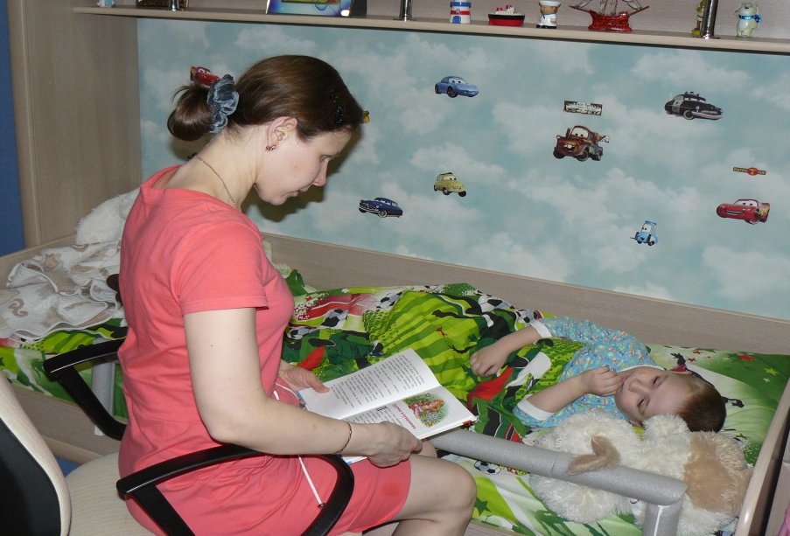
Рассказывать перед сном можно не каждую сказку, так же как не каждую интересно читать днем. Пожелания на ночь должны быть ласковыми, как поглаживания по голове и теплыми, как котенок. Если вы хотите, чтобы малыш поскорее уснул, почитайте ему простую спокойную сказку. Вспомните, как звучит сказка на ночь, рассказанная вашей бабушкой? Наверное, тихо и ровно, она успокаивает и убаюкивает маленького слушателя. В этот момент во всем мире для малыша существует только один голос. И этот голос создает его настроение, образы, мысли. Что увидит во сне ваше чадо - во многом зависит от того, что оно услышит и почувствует перед тем, как заснуть. Ведь пожелания спокойной ночи - это не пустые слова, а своего рода подведение итога дня, один из самых интимных моментов общения между взрослым и ребенком.

Сказки же на ночь должны быть добрыми и незамысловатыми, чтобы успокоить и убаюкать малыша. А теплые пожелания спокойной ночи должны стать обязательной семейной традицией в любом доме.

Есть мнение, что человек в своей жизни повторяет сценарий любимой сказки. Какая сказка станет любимой для Вашего малыша - Вы можете решить вместе с ним. Постарайтесь, чтобы эта сказка была со счастливым концом и учила тем же ценностям, что и Вы сами. При чтении обратите внимание на то, кто из героев наиболее симпатичен ребенку, с кого он берет пример. Согласитесь, Кай в той же сказке занимает пассивную позицию и не являет собой пример уверенного успешного поведения, хотя и его история заканчивается хорошо. Не пугайтесь, если Ваш малыш симпатизирует злодеям и динозаврам: попробуйте вместе найти положительные качества в этих персонажах: кто-то из них очень сильный, кто-то искренне заботится о своих детях, кто-то упорно идет к своей цели.
Итак, прежде чем прозвучит волшебная сказка, пролистайте ее еще раз и убедитесь, что она короткая, простая, со счастливым концом и несет именно ту идею, которую вы сами хотели бы донести до своего малыша.
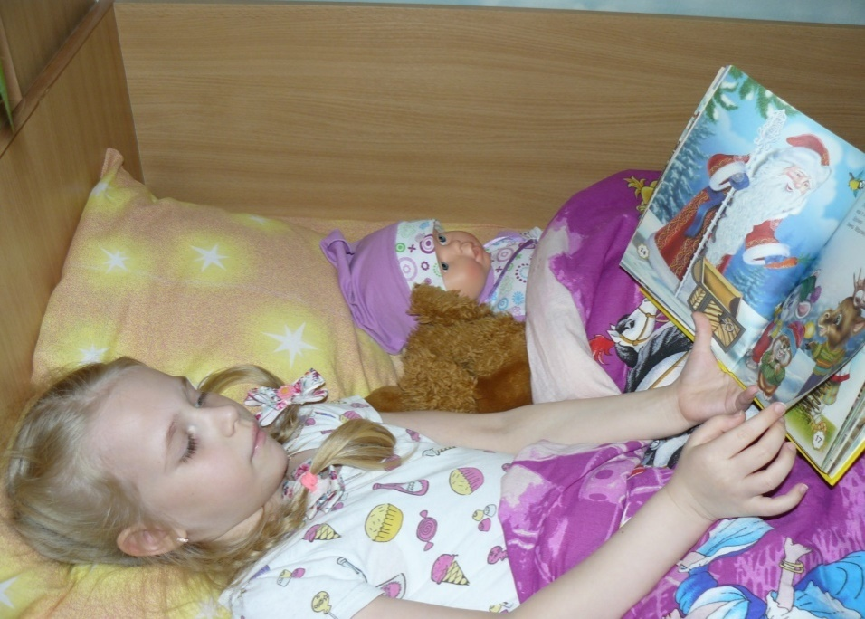
ПУСТЬ ПОЖЕЛАНИЯ СПОКОЙНОЙ НОЧИ И СЛАДКИХ СНОВ ЗВУЧАТ В ВАШЕМ ДОМЕ КАЖДЫЙ ВЕЧЕР, И НЕ В ДВУХ СЛОВАХ, А В ДОБРЫХ СКАЗКАХ!

Цибизова Елена Викторовна,
воспитатель высшей квалификационной категории.

